Новые книги о старых этикетках.
Коллекционеры восстанавливают историю дизайна
этикеток в России

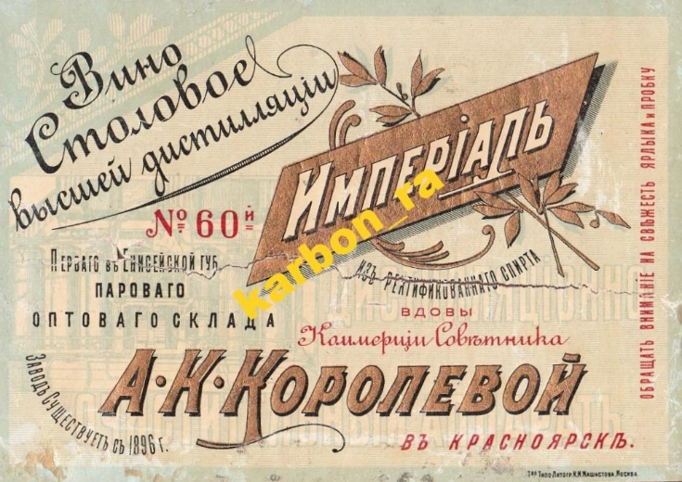

Первый том двухтомника «Виноделие Российской Империи конца XIX – начала ХХ веков» вышел в 2020 г. в г. Барнаул. А второй – в 2022. В этом уникальном двухтомном издании, созданном историком виноделия Алексеем Синеевым, собраны многочисленные фотографии и репродукции винно-водных этикеток и рекламной атрибутики из частных и музейных коллекций.
Двухтомник ярко и интересно знакомит читателей с историей развития виноделия и винокурения в Российской империи конца ХIX – начала XX вв. Следует сразу подчеркнуть, что в основу издания положена уникальная коллекция этикеток и рекламной атрибутики для алкогольных напитков, выпускавшихся в Российской Империи в конце XIX – начале ХХ вв. собранная и систематизированная автором этого издания.
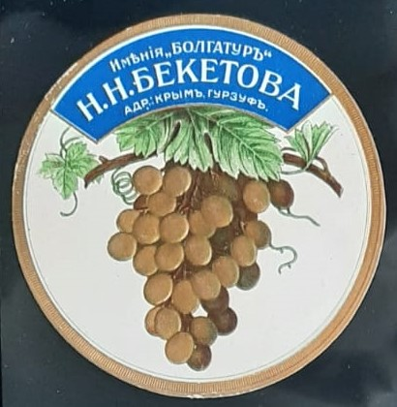 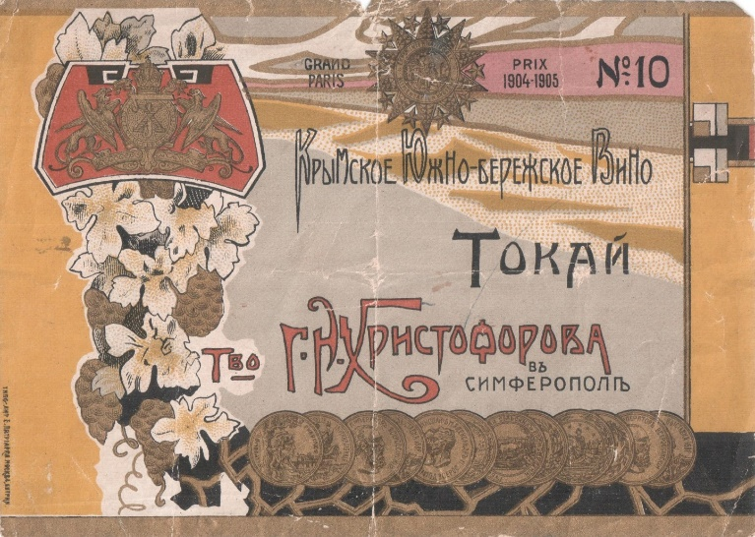
Двухтомник включает репродукции сотен редчайших этикеток для винно-водочных изделий, выпускавшихся практически во всех губерниях Российской Империи, включая Великое Княжество Финляндское и Царство Польское, в XIX и в начале ХХ вв.
Это двухтомное издание представляет огромный интерес для авторов и читателей журнала «Тара и упаковка», технологов упаковочного производства, дизайнеров, полиграфистов и всех, кто работает в упаковочной индустрии и интересуется историей упаковочного и винодельческого бизнеса России.

Этикетки XIX – начала ХХ вв. для крымских вин
Также чудесно иллюстрированная книга «In Vino Veritas. Виноградарство и виноделие Крыма на старинных фотографиях, этикетках и в рекламе» (автор-составитель Иван Севастьянов) вышла в 2023 г. в издательстве «Н.Орiанда», г. Симферополь. Задача этой книги - через открытки, этикетки и массу других предметов старины, связанных с историей крымского виноградарства и виноделия, показать, как развивалась эта отрасль «на берегах Тавриды».

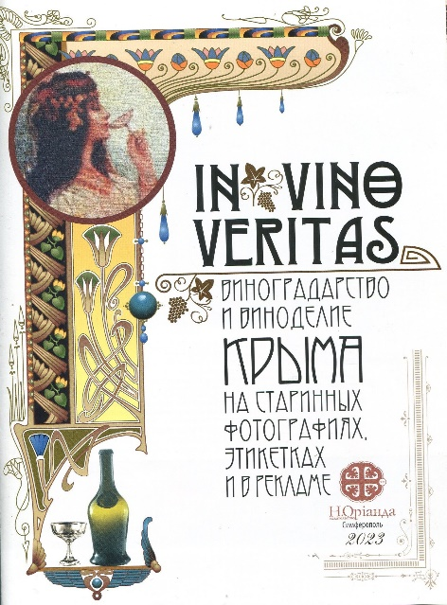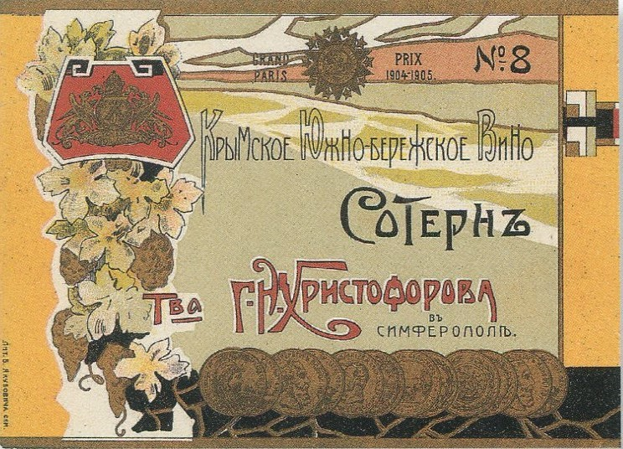
Слева титульный лист книги И. Севастьянова «In Vino Veritas. Виноградарство и виноделие Крыма на старинных фотографиях, этикетках и в рекламе». Справа этикетка для вина Сотерн, т-ва Г.Н. Христофорова

Большая часть представленных здесь фотографий и репродукций прейскурантов, этикеток, старинных бутылок и сопутствующей атрибутики, - находятся в частных коллекциях. Многие из них сохранились до нашего времени в единичных экземплярах и никогда ранее не публиковались. Этот редкий коллекционный материал сопровождается информацией, взятой из старинных и современных путеводителей, из научной и справочной литературы.
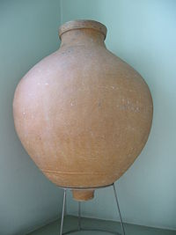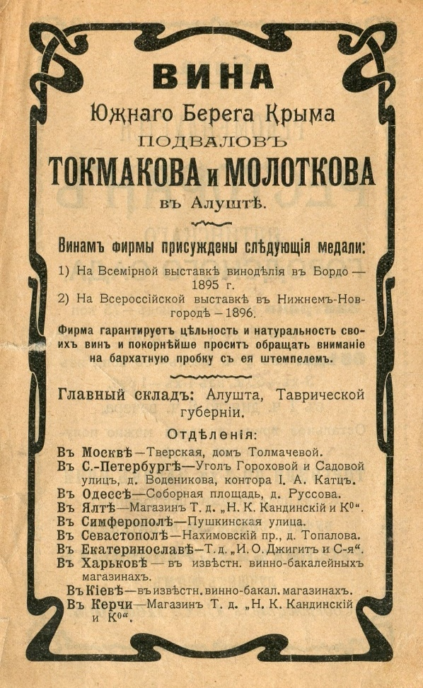
Слева - пифос, найденный в Херсонесе. Справа рекламная листовка компании «Токмакова и Молоткова»
В этой книге, в частности, дано понятие пифоса - это «универсальная керамическая тара крупного размера (в человеческий рост и более) в форме шара или яйца (обращённого острым концом вниз), напоминающая амфору». Пифосы, сообщается в книге, - применялись в виноделии на протяжении столетий – от античности до средневековья. Их использовали как емкости для брожения и хранения вина. Античные авторы в своих трудах рекомендовали перед заполнением пифосов суслом или вином, - окуривать их изнутри пчелиным воском или растительным ладаном.
Отдельными главами в книге приведены краткие истории создания стеклянной бутылки и появления этикетки. Рассказывается о реорганизации винодельческих хозяйств Крыма в 20 – 30-е годы ХХ века. Приведены основные центры крымского виноградарства и виноделия. Они проиллюстрированы многочисленными фотографиями и редчайшими репродукциями местных этикеток, рекламных объявлений и другой атрибутики, связанной с виноделием.
Книга наполнена сведениями об известных российских предпринимателях-виноделах, таких, как князь Л. С. Голицын, потомственный купец Г. Н. Христофоров, винодел и виноторговец Н. Л. Шустов, князь К. А. Горчаков, потомок старинного рода Н. Н. Бекетов - и многих-многих других россиян, - создававших крымские вина, славившиеся во всем мире.
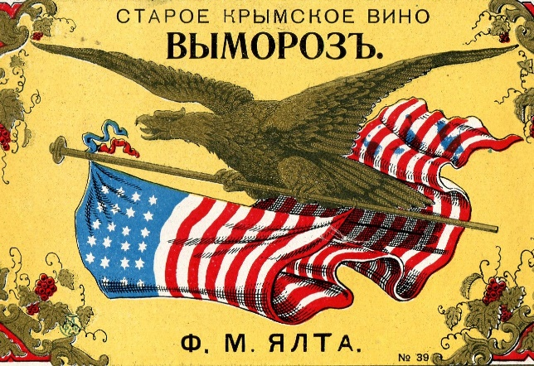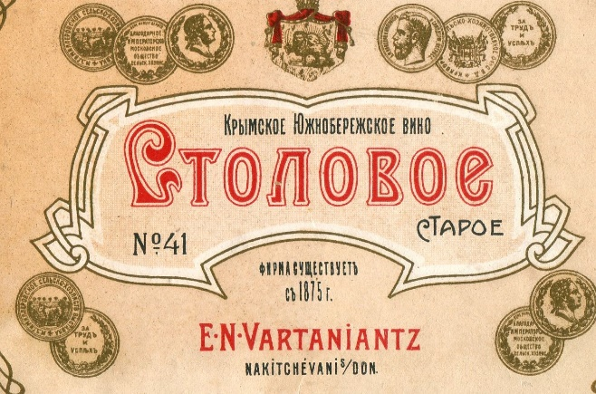
Книга рассчитана на широкий круг читателей, интересующихся винодельческой историей Крыма и неравнодушных к этим "осколкам" нашего славного прошлого.
Практически все этикетки для винно-водочной продукции, представленные в этих уникальных изданиях, могут послужить современным российским предпринимателям, виноделам, дизайнерам - уникальным пособием для продолжения традиций российских виноделов, зародившихся в XIX веке. Коллекционерам этикеток эти книги послужат оригинальными каталогами. А студентам кафедр технологий упаковочного производства, дизайна и промышленной графики – незаменимыми учебными пособиями.
Игорь Смиренный, главный редактор/ директор
журнала «Тара и упаковка»
e-mail: ismiren@mail.ru,
www.magpack.ru,
www.museumpack.ru.

